**Задание I.2.1.** **Рассмотри картинку с изображением****льва. Назови животное.**

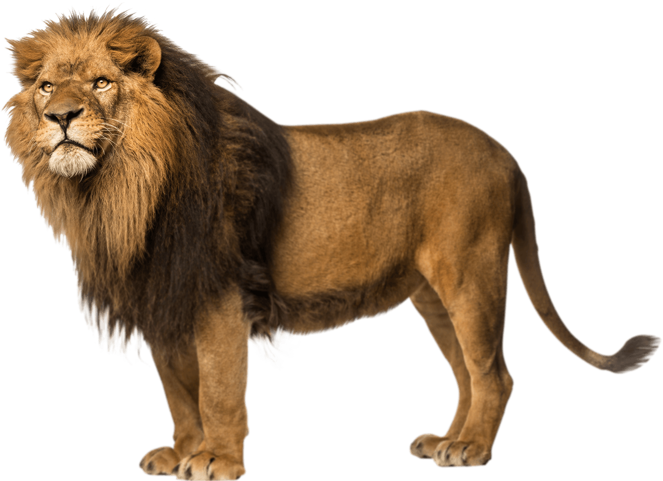

**Баран**

**Баран**

**лев**